**Attacco DoS:**

Aiutandomi con chat GPT ho realizzato uno script di python con l'obiettivo di simulare un attacco DoS UDP flood. L'obiettivo dello script è simulare un attacco, inviando pacchetti di 1 KB verso un target specifico.

Sono partita dalla mia macchina Kali impostata sulla stessa rete Bridge di una macchina Windows XP, ovvero la macchina presa d’attacco in questo caso con ip 192.168.50.102.

Ho provato inoltre a scannerizzare le porte aperte per vedere quale prendere ipoteticamente in attacco. 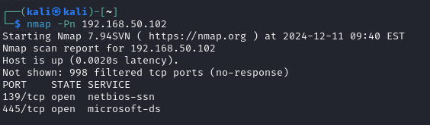  
Lo script è funzionante ed ha utilizzato 3 tipi diversi di librerie python: Socket, random e time.

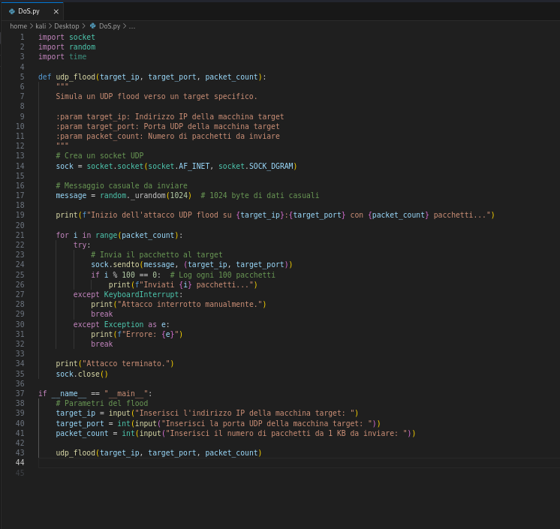

All’avvio richiede l’ip della macchina target,la porta UDP ed il numero di pacchetti da inserire.   
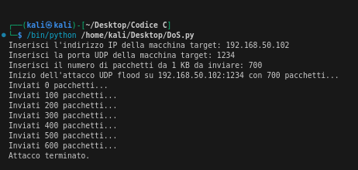

La simulazione dell’attacco è andato a buon fine, lo script è ben funzionante ed ha attaccato la macchina XP.

